BAUTISMO 2B
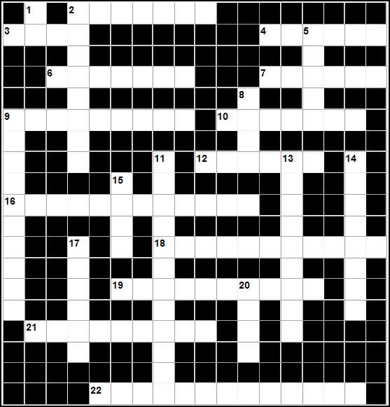

Horizontales:
2 Las palabras más importantes del Bautismo son: "Yo te... en el nombre del Padre, y del Hijo y del Espíritu Santo".
3 Símbolo que se utiliza en el Bautismo.
4 Parte del bautizando sobre la que se derrama el agua.
6 En la antigüedad se daban aceite por el cuerpo para tener más agilidad.
7 Parte del bautizando que se unge con aceite o crisma.
9 Cuando unos padres deciden bautizar a su hijo pequeño, implica que desean educarlo en la fe ....
10 Además del obispo y del cura ¿quién más puede bautizar en condiciones normales?
12 La vestidura que se coloca al bautizando es de color...
16 Si el Bautismo se recibe de adulto, se administra al mismo tiempo que la ..... y la Eucaristía.
18 Pequeño edificio próximo a la iglesia donde se administra el bautismo.
19 Jesús pidió a sus discípulos que bautizaran a todos los que creyeran en él.
21 Cuando al bautizando se le sumerge por completo en el agua (persona mayor) es un bautismo por....
22 Recipiente grande que recoge el agua que se derrama sobra la cabeza del bautizando.

Verticales:
1 Si los padres son cristianos, quieren que su hijo participe de su misma ...
2 Sacramento por el que se entra en la Iglesia.
5 Los padres pueden bautizar a un niño pequeño aunque no se entere de nada porque entre lo .... que pueden ofrecer a ese hijo está también su fe, su idioma o cultura.
8 En el bautismo se utiliza el agua para simbolizar que se da una nueva .... y que limpia.
9 Adulto que se prepara para recibir el Bautismo.
11 Bautizó a Jesús
13 Cuando uno se bautiza significa que quiere hacerse....
14 Personas que acompañan a los padres en la educación cristiana de los hijos.
15 Símbolo que se utiliza en el Bautismo.
17 Nombre del aceite con que se unge la frente del bautizando.
20 Principal signo del Bautismo.

By jpfdevg

